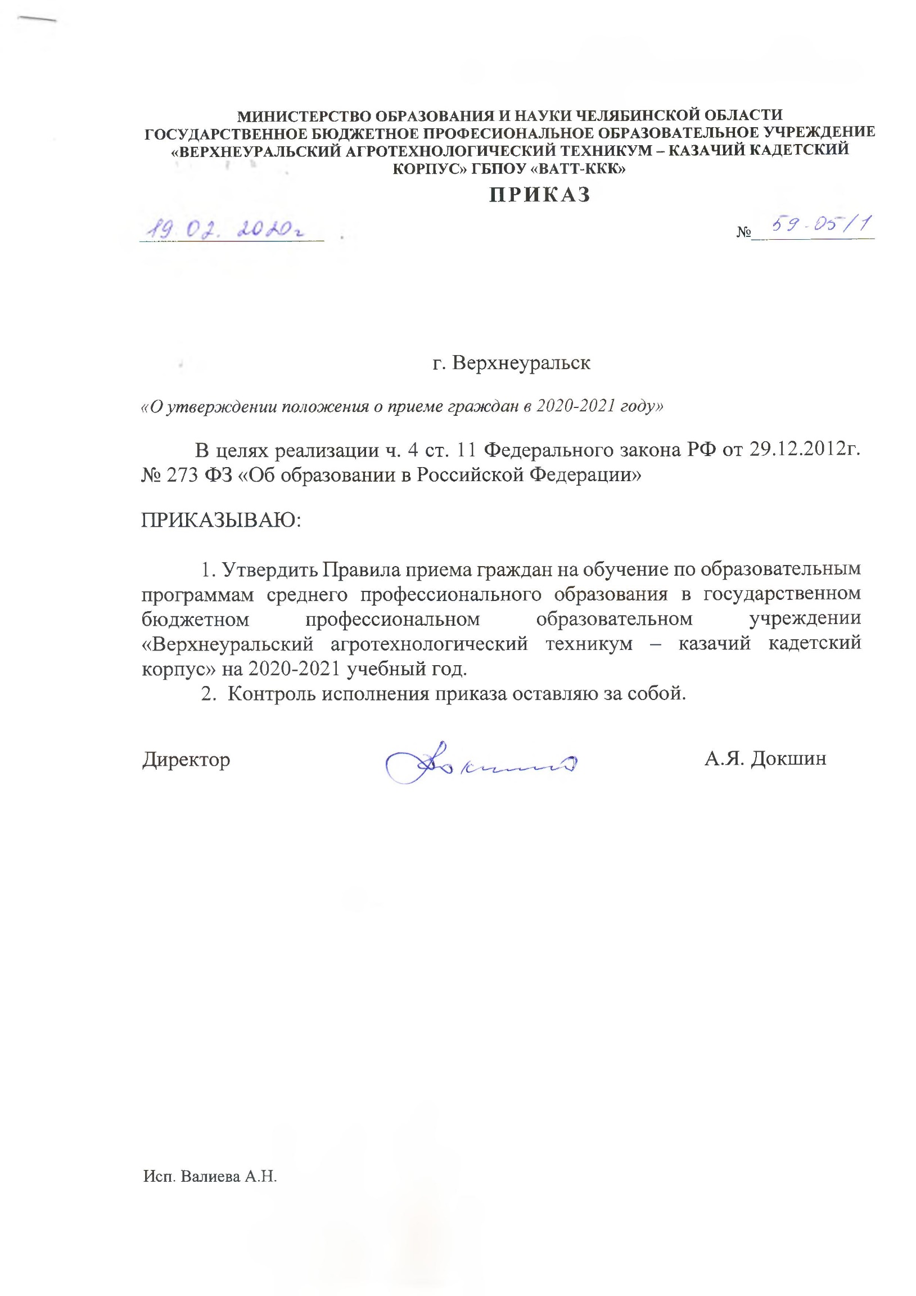

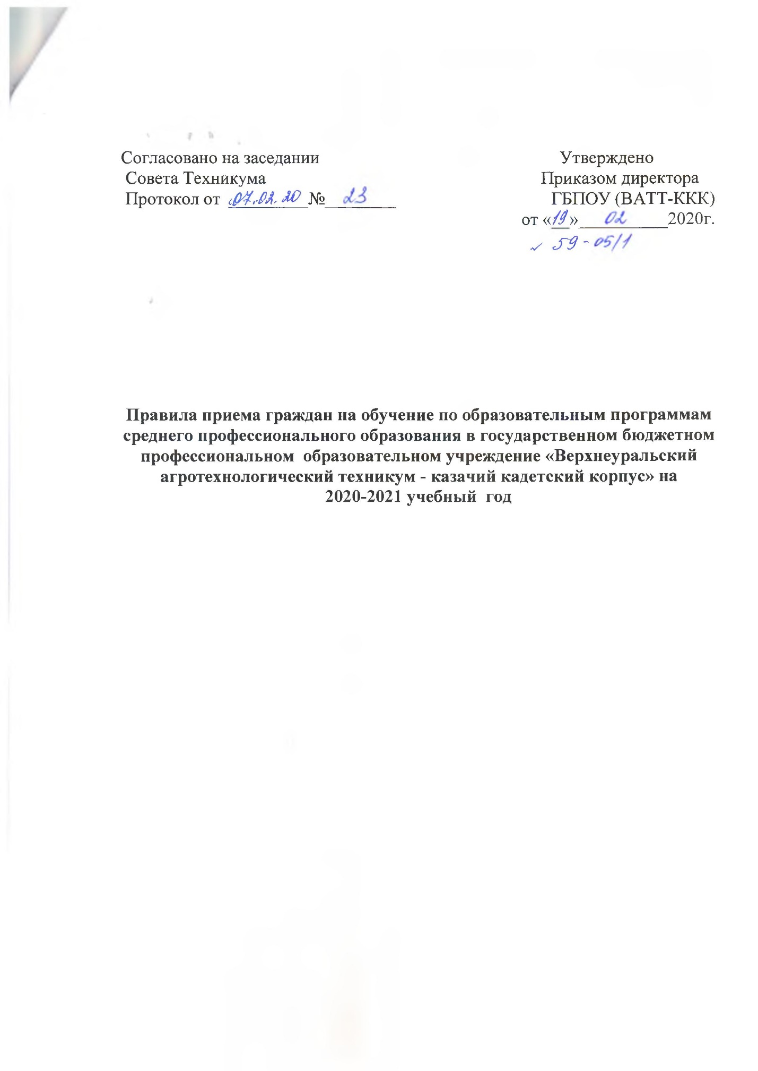

- Общие положения.

Настоящие Правила разработаны на основании:
- Федерального закона Российской Федерации «Об образовании в Российской Федерации» от 29 декабря 2012 г. № 273-ФЗ;
- Приказа Министерства Образования и Науки Российской Федерации № 36 от 23 января 2014 г. «Об утверждении Порядка приема на обучение по образовательным программам среднего профессионального образования» (зарегистрировано в Минюсте России 6 марта 2014 № 31529);
- Приказа Министерства образования и науки Российской Федерации от 30 декабря 2013 г. №1422 г. Москва «Об утверждении Перечня вступительных испытаний при приеме на обучение по образовательным программам среднего профессионального образования по профессиям» и специальностям, требующим у поступающих наличия определенных творческих способностей, физических и (или) психологических качеств. (зарегистрировано в Минюсте РФ 28 января 2014 г.)
- постановления Министерства образования и науки Российской Федерации Федеральной службы по надзору в сфере образования и науки от 23.07.2010 г. № 02-55-8/06-ин « О признании иностранных документов об основном общем и среднем (полном) общем образовании»;
- Закона Российской Федерации от 27 июля 2006 г. № 152 - ФЗ «О персональных данных»;
- постановления Правительства РФ от 17 ноября 2007 г. № 781 «Об утверждении Положения об обеспечении безопасности персональных данных при их обработке в информационных системах персональных данных»;
- Устава ГБПОУ «ВАТТ - ККК».
- Настоящие Правила приема на обучение по образовательным программам среднего профессионального образования (далее - Правила) регламентируют прием граждан Российской Федерации, иностранных граждан, лиц без гражданства, в том числе соотечественников, проживающих за рубежом (далее - граждане, лица, поступающие), на обучение по образовательным программам среднего профессионального образования по профессиям, специальностям среднего профессионального образования (далее - образовательные программы) в ГБПОУ «ВАТТ-ККК» по образовательным программам среднего профессионального образования (далее - техникум), за счет средств бюджета Челябинской области, по договорам об образовании, заключаемым при приеме на обучение за счет средств физических и (или) юридических лиц (далее - договор об оказании платных образовательных услуг).
- Прием иностранных граждан на обучение в техникум осуществляется за счет бюджетных ассигнований бюджета субъекта Российской Федерации в соответствии с международными договорами Российской Федерации, федеральными законами или установленной Правительством Российской Федерации квотой на образование иностранных граждан в Российской Федерации.
- Прием в техникум для обучения по образовательным программам осуществляется по заявлениям лиц, имеющих основное общее и среднее общее образование.
- Прием на обучение по образовательным программам за счет бюджетных ассигнований федерального бюджета, бюджетов субъектов Российской Федерации и местных бюджетов является общедоступным и осуществляется на конкурсной основе.
- Техникум осуществляет передачу, обработку и предоставление полученных в связи с приемом в образовательную организацию персональных данных поступающих в соответствии с требованиями законодательства Российской Федерации в области персональных данных.
- Условиями приема на обучение по образовательным программам гарантированы соблюдение права на образование и зачисление из числа поступающих, имеющих соответствующий уровень образования, наиболее способных и подготовленных к освоению образовательной программы соответствующего уровня и соответствующей направленности лиц.
- Организацию приема на обучение в филиалах осуществляет приемная комиссия филиалов в порядке, определяемом правилами приема.

- Организация приема граждан в техникум.

- Организация приема граждан для обучения по освоению образовательных программ осуществляется приемной комиссией техникума (далее - приемная комиссия).
Председателем приемной комиссии является директор Техникума.
- Состав, полномочия и порядок деятельности приемной комиссии регламентируется положением о ней, утверждаемым директором Техникума.
- Работу приемной комиссии и делопроизводство, а также личный прием поступающих и их родителей (законных представителей) организует ответственный секретарь приемной комиссии, который назначается директором Техникума.
- При приеме в техникум обеспечиваются соблюдение прав граждан в области образования, установленных законодательством Российской Федерации, гласность и открытость работы приемной комиссии.
- С целью подтверждения достоверности документов, предоставляемых поступающими, приемная комиссия вправе обращаться в соответственные государственные (муниципальные) органы и организации.
- Техникум осуществляет передачу, обработку и предоставление полученных в связи с приемом граждан в техникум персональных данных поступающих в соответствии с требованиями законодательства Российской Федерации в области персональных данных с получением согласия этих лиц на обработку их персональных данных.

- Организация информирования лиц, поступающих в техникум.

- Техникум объявляет прием для обучение по основным профессиональным образовательным программам среднего профессионального образования на основании лицензии на право ведения образовательной деятельности по реализуемым образовательным программам (регистрационный № 12826 от 14июня 2016 г. серия 74Л02 № 0002006).
- Техникум знакомит поступающего и (или) его родителей (законных представителей) со своим Уставом, с лицензией на осуществление образовательной деятельности, со свидетельством о государственной аккредитации, с образовательными программами и другими документами, регламентирующими организацию и осуществление образовательной деятельности, права и обязанности обучающихся.
- В целях информирования о приеме на обучение образовательная организация размещает информацию на официальном сайте: ____________________в информационно - телекоммуникационной сети "Интернет" (далее - официальный сайт), а также обеспечивает свободный доступ в здание образовательной организации к информации, размещенной на информационном стенде (табло) приемной комиссии и (или) в электронной информационной системе (далее вместе - информационный стенд).
- Приемная комиссия на официальном сайте техникума и информационном стенде приемной комиссии до начала приема документов размещает следующую информацию:
  - не позднее 1 марта:
- правила приема в техникум;
- условия приема в техникум для обучения по договорам об оказании платных образовательных услуг;
- перечень специальностей, по которым техникум объявляет прием в соответствии с лицензией на осуществление образовательной деятельности (с выделением форм получения образования (очная, заочная);
- требования к уровню образования, которое необходимо для поступления (основное общее или среднее общее образование);
- перечень вступительных испытаний;
- информацию о формах проведения вступительных испытаний;
- информацию о возможности приема заявлений и необходимых документов, предусмотренных Правилами, в электронно-цифровой форме;
- особенности проведения вступительных испытаний для лиц с ограниченными возможностями здоровья;
- информацию о необходимости прохождения поступающими обязательного предварительного медицинского осмотра (обследования) с указанием перечня врачей-специалистов, перечня лабораторных и функциональных исследований, перечня общих и дополнительных медицинских противопоказаний.
  - Не позднее 1 июня:
- общее количество мест для приема по каждой специальности, в том числе по различным формам получения образования;
- количество мест, финансируемых за счет бюджета Челябинской области по каждой специальности, в том числе по различным формам получения образования;
- количество мест по каждой специальности по договорам об оказании платных образовательных услуг, в том числе по различным формам получения образования;
- правила подачи и рассмотрения апелляций по результатам вступительных испытаний;
- информацию о наличии общежития;
- образец заявления;
- образец договора об оказании платных образовательных услуг.
- В период приема документов приемная комиссия размещает на официальном сайте техникума и информационном стенде приемной комиссии сведения о количестве поданных заявлений по каждой специальности и профессии с выделением форм получения образования (очная, заочная).
Приемная комиссия техникума обеспечивает функционирование специальных телефонных линий и раздела сайта техникума для ответов на обращения, связанные с приемом граждан в Техникум.

- Прием документов от поступающих.

- Прием документов для обучения по образовательным программам среднего профессионального образования проводится по личному заявлению граждан.
Прием документов для обучения по образовательным программам среднего профессионального образования начинается 1 марта.
Прием заявлений в образовательные организации на очную форму получения образования осуществляется до 15 августа, а при наличии свободных мест в образовательной организации прием документов продлевается до 1 декабря текущего года.
Подача заявлений на поступление может осуществляться в электронном виде на сайт техникума по электронному адресу vattvur@yandex.ru.
- При подаче заявления (на русском языке) о приеме в техникум поступающий предъявляет следующие документы:
20.1. Граждане Российской Федерации:
оригинал или ксерокопию документов, удостоверяющих его личность, гражданство; оригинал документа об образовании; характеристика с предыдущего места учебы;
4 фотографий 3х4.
- Иностранные граждане, лица без гражданства, в том числе соотечественники, проживающие за рубежом:
копию документа, удостоверяющего личность поступающего, либо документ, удостоверяющий личность иностранного гражданина в Российской Федерации, в соответствии со статьей 10 Федерального закона от 25 июля 2002 г. N115-ФЗ "О правовом положении иностранных граждан в Российской Федерации";
оригинал документа иностранного государства об образовании и (или) о квалификации (или его заверенную в установленном порядке копию), если удостоверяемое указанным документом образование признается в Российской Федерации на уровне соответствующего образования в соответствии со статьей 107 Федерального закона (в случае, установленном Федеральным законом, - также свидетельство о признании иностранного образования);
заверенный в установленном порядке перевод на русский язык документа иностранного государства об образовании и приложения к нему (если последнее предусмотрено законодательством государства, в котором выдан такой документ);
копии документов или иных доказательств, подтверждающих принадлежность соотечественника, проживающего за рубежом, к группам, предусмотренным статьей 17 Федерального закона от 24 мая 1999 г. N99-ФЗ "О государственной политике Российской Федерации в отношении соотечественников за рубежом";
4 фотографии 3х4.
Фамилия, имя и отчество (последнее - при наличии) поступающего, указанные в переводах поданных документов, должны соответствовать фамилии, имени и отчеству (последнее - при наличии), указанным в документе, удостоверяющем личность иностранного гражданина в Российской Федерации.
- В заявлении (Приложение 1) поступающим указываются сведения:
- фамилия, имя, отчество (последнее - при наличии);
- дата рождения;
- реквизиты документа, удостоверяющего его личность, когда и кем выдан;
- сведения о предыдущем уровне образования и документе об образовании, его подтверждающим;
- специальность ( профессия) для обучения, по которой он планирует поступать в техникум, с указанием формы получения образования и условия обучения (в рамках контрольных цифр приема, мест по договорам об оказании платных образовательных услуг).
- нуждаемость в предоставлении общежития;
- необходимость создания для поступающего специальных условий при прове
- В заявлении поступающим фиксируется факт ознакомления (в том числе через информационные системы общего пользования) с копиями лицензии на осуществление образовательной деятельности, свидетельства о государственной аккредитации образовательной деятельности по образовательным программам и приложения к ним. Факт ознакомления заверяется личной подписью поступающего.
Подписью поступающего заверяется следующее:
- получение среднего профессионального образования впервые;
- ознакомление (в том числе через информационные системы общего пользования) с датой представления оригинала документа об образовании;
- согласие на обработку своих персональных данных;
В случае представления поступающим заявления, содержащего не все сведения, предусмотренные настоящим пунктом, и (или) сведения, не соответствующие действительности, приемная комиссия возвращает документы поступающему.
- При поступлении на обучение по специальностям, входящим в Перечень специальностей и направлений подготовки, при приеме на обучение по которым поступающие проходят обязательные предварительные медицинские осмотры (обследования) в порядке, установленном при заключении трудового договора или служебного контракта по соответствующей должности или специальности, утвержденный постановлением Правительства Российской Федерации от 14 августа 2013 г. N697, поступающий представляет оригинал или копию медицинской справки, содержащей сведения о проведении медицинского осмотра в соответствии с перечнем врачей- специалистов, лабораторных и функциональных исследований, установленным приказом Министерства здравоохранения и социального развития Российской Федерации от 12 апреля 2011 г. N302н "Об утверждении перечней вредных и (или) опасных производственных факторов и работ, при выполнении которых проводятся обязательные предварительные и периодические медицинские осмотры (обследования), и Порядка проведения обязательных предварительных и периодических медицинских осмотров (обследований) работников, занятых на тяжелых работах и на работах с вредными и (или) Опасными условиями труда" (далее - приказ Минздравсоцразвития России).
Медицинская справка признается действительной, если она получена не ранее года до дня завершения приема документов и вступительных испытаний.
В случае непредставления поступающим либо недействительности медицинской справки, отсутствия в ней полностью или частично сведений о проведении медицинского осмотра, соответствующего требованиям, установленным приказом Минздравсоцразвития России, техникум обеспечивает прохождение поступающим медицинского осмотра полностью или в недостающей части в порядке, установленном указанным приказом. Информация о времени и месте прохождения медицинского осмотра размещается на официальном сайте. В случае если у поступающего имеются медицинские противопоказания, установленные приказом Минздравсоцразвития России, техникум обеспечивает его информирование о связанных с указанными противопоказаниями последствиях в период обучения в образовательной организации и последующей профессиональной деятельности.
- Поступающий вправе направить заявление о приеме, а также необходимые документы через операторов почтовой связи общего пользования (далее - по почте), а также в электронной форме в соответствии с Федеральным законом от 6 апреля 2011 г. N63-ФЗ «Об электронной подписи», Федеральным законом от 27 июля 2006 г. N149-ФЗ «Об информации, информационных технологиях и о защите информации», Федеральным законом от 7 июля 2003 г. N126-ФЗ «О связи». При направлении документов по почте поступающий к заявлению о приеме прилагает ксерокопии документов, удостоверяющих его личность и гражданство, документа государственного образца об образовании, а также иных документов, предусмотренных Правилами приема.
Прием документов, направленных через операторов почтовой связи общего пользования не позднее сроков, установленных пунктом 20.
Документы направляются поступающим через операторов почтовой связи общего пользования почтовым отправлением с уведомлением и описью вложения. Уведомление и опись вложения являются основанием подтверждения приема документов поступающего.
- При личном представлении документов поступающим допускается заверение их ксерокопий по оригиналу ГБПОУ «ВАТТ-ККК».
- Не допускается взимание платы с поступающих при подаче документов.
- На каждого поступающего заводится личное дело, в котором хранятся все сданные документы.
- Поступающему при личном предоставлении документов выдается расписка о приеме документов.
- По письменному заявлению поступающие имеют право забрать оригинал документа об образовании и другие документы, представленные поступающим. Документы возвращаются приемной комиссией в течение следующего рабочего дня после подачи заявления.
- Поступающие, представившие в приемную комиссию заведомо подложные документы, несут ответственность, предусмотренную законодательством Российской Федерации.

- Зачисление в Техникум.

- Поступающий представляет оригинал документа об образовании в сроки, установленные техникумом - до 15 августа.
- По истечении сроков представления оригиналов документов об образовании директором техникума издается приказ о зачислении лиц, рекомендованных приемной комиссией к зачислению и представивших оригиналы соответствующих документов.
Приложением к приказу о зачислении является пофамильный перечень указанных лиц.
Приказ с приложением размещается на следующий рабочий день после издания на информационном стенде приемной комиссии и на официальном сайте ГБПОУ «ВАТТ -ККК».
В случае если численность поступающих превышает количество мест, финансовое обеспечение которых осуществляется за счет бюджета Челябинской области, техникум осуществляет прием на обучение по образовательным программам среднего профессионального образования по специальностям ( профессиям) учитываются результаты освоения поступающими образовательной программы основного общего или среднего общего образования, указанных в представленных поступающими документах об образовании. При наличии свободных мест, оставшихся после зачисления, зачисления в образовательную организацию осуществляется до 01 декабря текущего года.
Заключение.

- Настоящие Правила вступают в силу с момента утверждения их директором ГБПОУ «ВАТТ_ККК» и действуют в течение всего срока работы Приемной комиссии.
- Правила могут изменяться, дополняться в зависимости от принятия новых нормативно-правовых документов, регламентирующих работу Приемной комиссии.

Приложение №1
Регистрационный номер _______
Директору ГБПОУ
«Верхнеуральский агротехнологический техникум –
казачий кадетский корпус» А.Я. Докшину
Фамилия |  |  |  |  | Гражданство |  | паспорт:
Имя |  |  |  |  | Серия |  | номер
Отчество |  |  |  |  | Дата выдачи
Дата рождения |  |  |  |  | Кем выдан
 |  |  |  |  | Код подразделения
ЗАЯВЛЕНИЕ ____
Прошу рассмотреть мои документы для зачисления на профессию/специальность: _______________
______________________________________________________________________________________
со сроком обучения _______ года _______ месяцев в ____________________________ филиал на _________________ форму обучения.
Среднее профессиональное образование получаю впервые, не впервые ___________________
^{(подпись поступающего)}
Подчеркните нужное:
Имею образование: основное общее (9 кл.), среднее общее (11 кл.), начальное профессиональное образование, среднее профессиональное образование, высшее профессиональное образование.
Аттестат | Серия |  | № |  | , выданный
в
Диплом | Серия |  | № |  | , выданный
в
Иностранный язык: английский, немецкий, французский, другой__________________, не изучал.
Общежитие: нуждаюсь, не нуждаюсь.
О себе дополнительно сообщаю:__________________________________________________________
______________________________________________________________________________________
«___»_____________________20____г. ___________________
^{(подпись поступающего)}
С лицензией на право осуществления образовательной деятельности, свидетельством государственной аккредитации, Правилами приема и условиями обучения в данном образовательном учреждении, программой обучения ознакомлен (а): ___________________
^{(подпись поступающего)}
С датой предоставления оригинала документа об образовании ознакомлен (а): ___________________
^{(подпись поступающего)}
Согласно правилам приема прилагаю следующие документы:
Обязательные при поступлении:
1.Аттестат_____________/подпись поступающего/
2.Копия паспорта______________ /подпись поступающего/
3. 4 фотографий 3х4_______________ /подпись поступающего/
В приемную комиссию представлен подлинник/копия документа об образовании/
_______________________ /подпись поступающего/
Предупрежден(а) о дате замены копии документа об образовании на подлинник до «__»
________20__г._________________ /подпись поступающего/
Подпись ответственного лица __________________________ /______________________/
«_______» ________________________ г.

